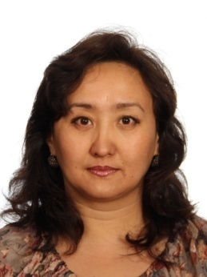 | Атабаева Гаухар Камиевна  Старший преподаватель кафедры иностранных языков гуманитарных факультетов; факультет филологии, литературоведения и мировых языков
Адрес: Пр. аль-Фараби, 71, ГУК-1, 3А, к. 4-3
Телефон:
12-99

e-mail:
atabaeva.g@mail.ru
С какого года работает:
с 1999 г. на 2-й гуманитарной кафедре иностранных языков
Область исследования:
Контрастивные исследования выражения юмора в казахском и английском языках
Образование:
1988-1993 гг. АПИИЯ Специальность учитель русского и английского языков
2000-2004 Заочная аспирантура в Институте языкознания при НАН РК
Награды:
нет
Опыт работы:
1993 – 1996гг. ТОО «Купава» референт-переводчик
1996-1999гг. – КазНАИ им.Т.Жургенева преподаватель английского языка

с 1999 г – 2011 г. ст. преподаватель на 2-й гуманитарной кафедре иностранных языков
с 2011 – ст. преподаватель на кафедре иностранных языков гуманитарных факультетов

